070089
Roulez jeunes gens
(Maraîchine)
Tr : Georges Angibaud
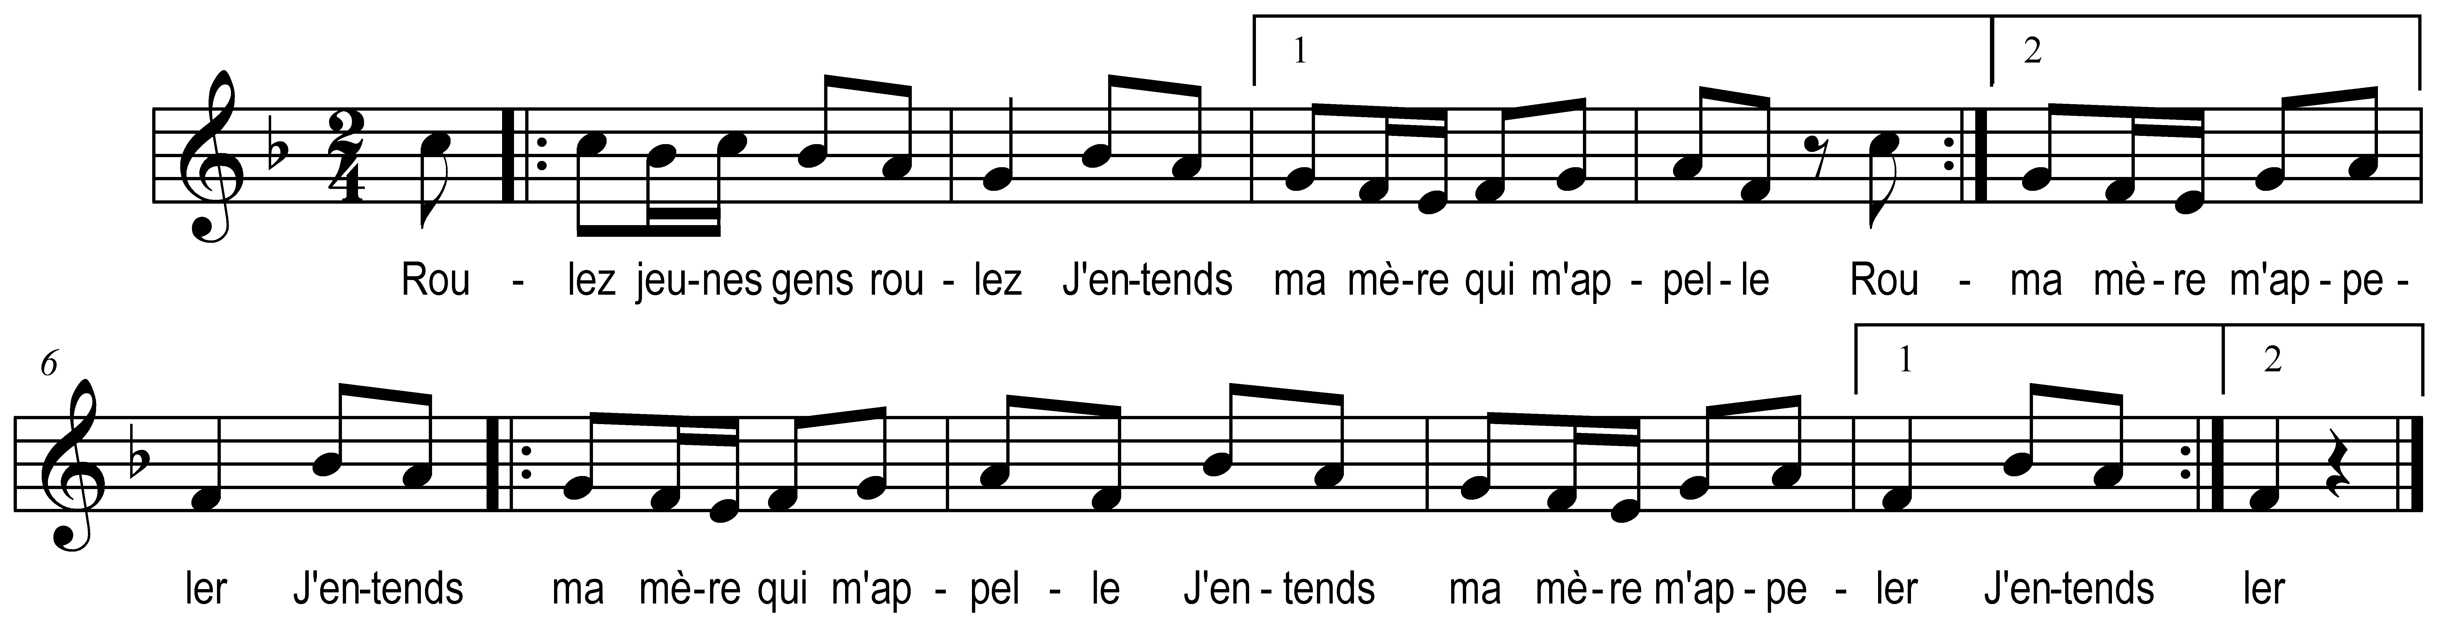

Roulez jeunes gens roulez
J’entends ma mère qui m’appelle
Roulez jeunes gens roulez
J’entends ma mère m’appeler
J’entends ma mère qui m’appelle)
J’entends ma mère m’appeler ) bis

